Tài liệu PHP_ Xóa dữ liệu

Người viết tài liệu: Trần Nguyên Nguyên Kỳ

* **Hướng dẫn code nút xóa cơ bản trong một file php**:

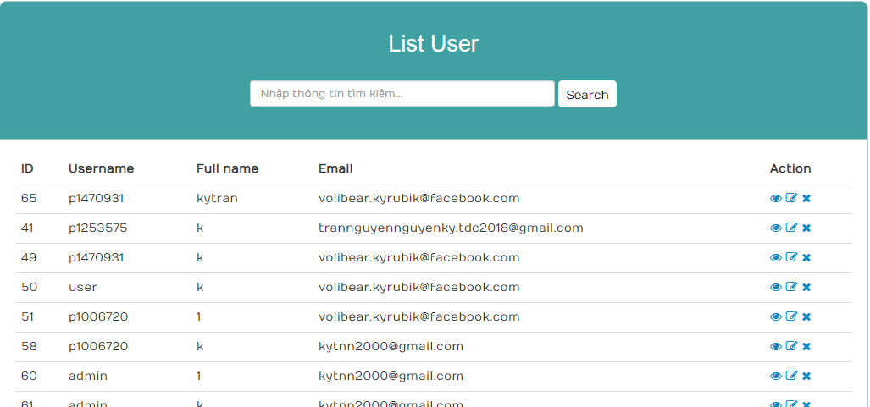

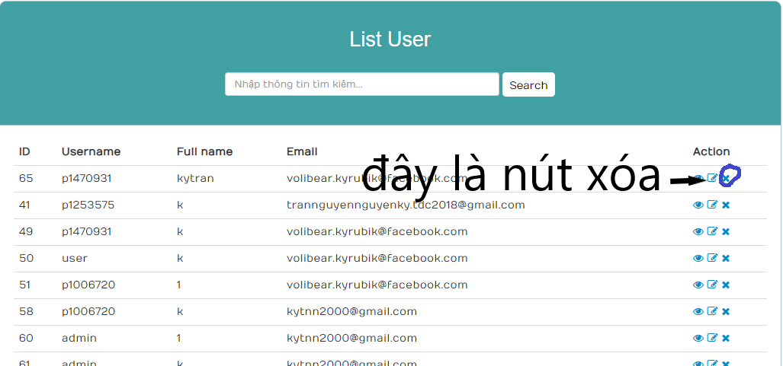

Bước 1: Xác định nút xóa nằm ở đâu trong source và đặt cho nó là id=”xoa”:



Bước 2: Chạy vòng foreach để lấy id của giá trị mình cần xóa bằng cách đặt cho nút xóa một cái href như hình

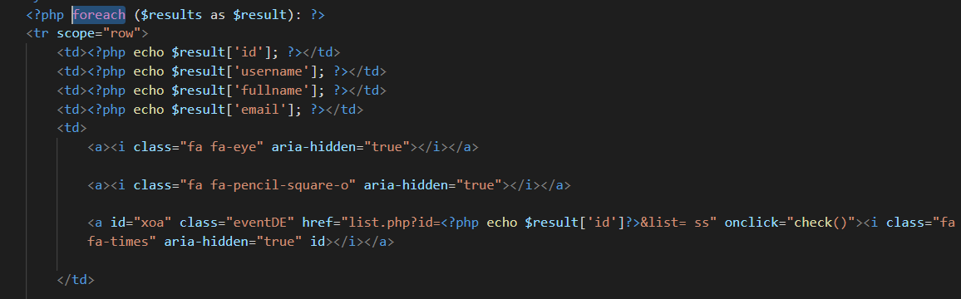

Bước 3: vào functions.php để viết hàm delete()

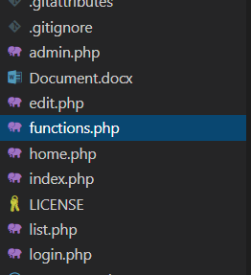

Bước 4: Viết hàm delete()

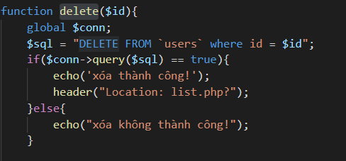

Gợi ý : hàm delete() được xóa theo id nếu id của giá trị lấy ra bằng

id mà mình xóa thì câu lệnh $sql được thi

Bước 5: Vào trang list.php gọi hàm xóa như hình sau đó nhấm Ctrl + S để lưu lại phần mình vừa làm

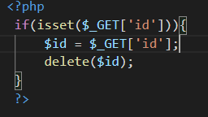

Bước 6: Làm mới lại trang web(ấn F5) và thực thi nút xóa

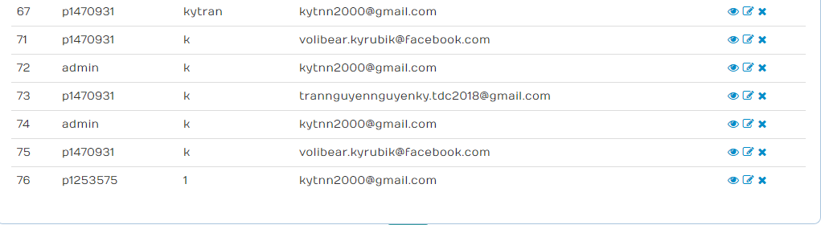

Sau khi ấn nút xóa

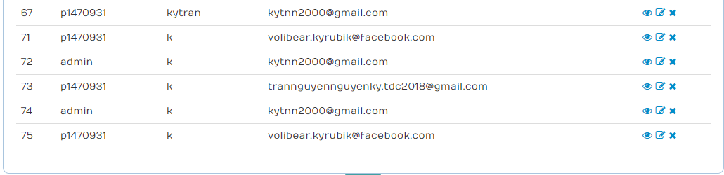

* **Hướng dẫn code nút xóa xuất hiện hộp thoại trong một file php**:

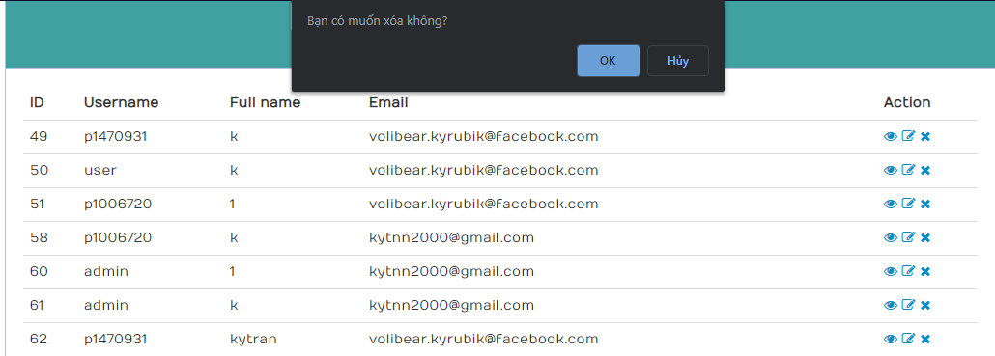

Bước 1: Sử dụng source code xóa ở trên

Thêm vào một sự kiện onclick tại nút xóa như hình



Bước 2: Vào web ấn F5 và test

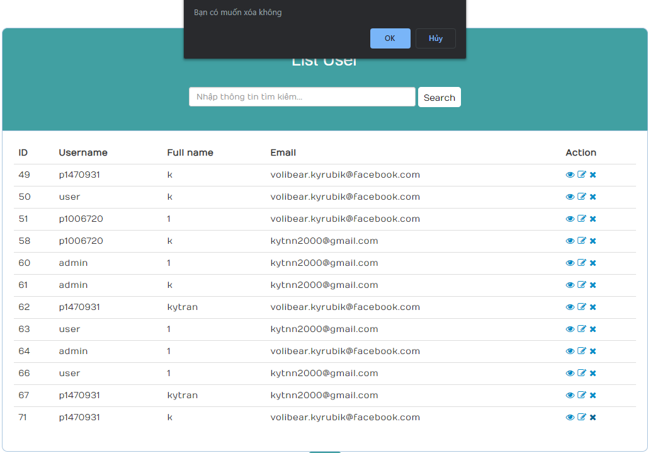

Sau khi ấn ok

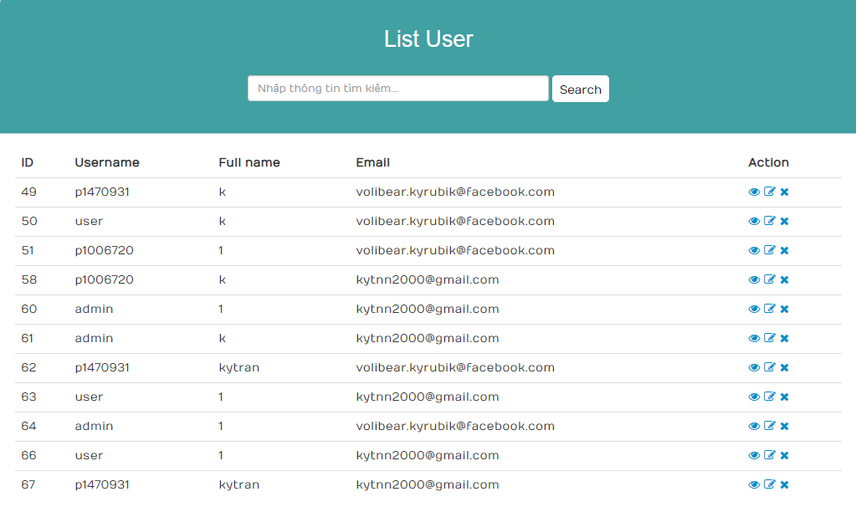

* **Hướng dẫn code nút xóa xuất hiện hộp thoại bằng modal trong một file php**:
* **Hướng dẫn mã hóa ID để người dùng không phá khi nhấn F12**:

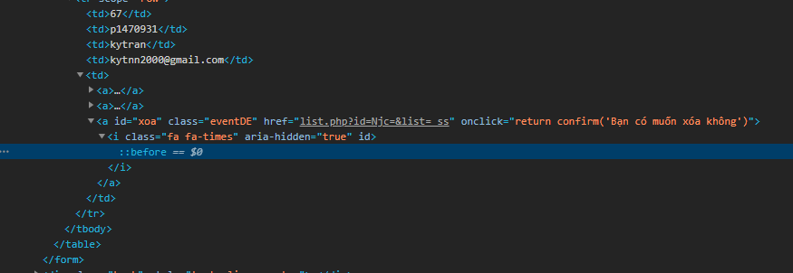

Bước 1: Dùng đoạn code nút xóa trên sử dụng base64_encode để mã hóa id

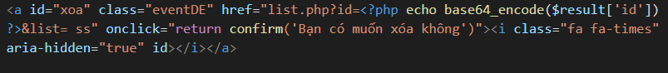

Bước 2: Sau khi lấy id về ta phải mã hóa lại để thực hiện hàm delete()

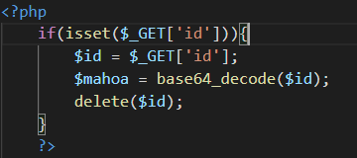

Sau khi thực hiện ta được như hình

